ҚАЗАҚСТАН РЕСПУБЛИКАСЫНЫҢ ҒЫЛЫМ ЖӘНЕ ЖОҒАРЫ БІЛІМ МИНИСТРЛІГІ

МИНИСТЕРСТВО НАУКИ И ВЫСШЕГО ОБРАЗОВАНИЯ РЕСПУБЛИКИ КАЗАХСТАН

MINISTRY OF SCIENCE AND HIGHER EDUCATION OF THE REPUBLIC OF KAZAKHSTAN
ҚОРҚЫТ АТА АТЫНДАҒЫ ҚЫЗЫЛОРДА УНИВЕРСИТЕТІ
КЫЗЫЛОРДИНСКИЙ УНИВЕРСИТЕТ ИМЕНИ КОРКЫТ АТА
KORKYT ATA KYZYLORDA UNIVERSITY

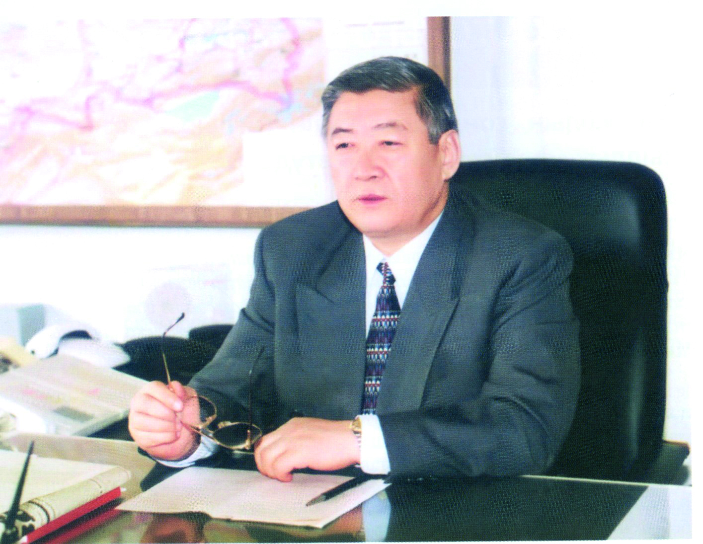

Мұрат Ғазизұлы Саламатовтың 80 жылдығына арналған
«ҚАЗАҚСТАННЫҢ МҰНАЙ-ГАЗ САЛАСЫ:
ДАМУДЫҢ ЖАҢА ҮРДІСТЕРІ» халықаралық ғылыми-тәжірибелік конференция

Международная научно-практическая конференция «НЕФТЕГАЗОВАЯ ОТРАСЛЬ КАЗАХСТАНА: НОВЫЕ ТЕНДЕНЦИИ РАЗВИТИЯ", посвященная 80-летию Мурата Газизовича Саламатова

International scientific and practical conference "OIL AND GAS INDUSTRY OF KAZAKHSTAN:NEW DEVELOPMENT TRENDS" dedicated to the 80th anniversary of Murat Gazizovich Salamatov

Қызылорда, 2023 ж./ Кызылорда, 2023 год/ Kyzylorda, 2023.
АҚПАРАТТЫҚ ХАТ

Қорқыт Ата атындағы Қызылорда университеті Мұрат Саламатовтың 80 жылдығына арналған «Қазақстанның мұнай-газ саласы: дамудың жаңа үрдістері» тақырыбында халықаралық ғылыми-тәжірибелік конференциясына қатысуға шақырады.
Қатысушылар: Қазақстан және ТМД жоғары оқу орындарының профессор-оқытушылар құрамы, мұнай газ саласының мамандары, докторанттар, магистранттар және студенттер.
Өткізілетін уақыты мен орны: 2023 жылдың 29 қарашасы, Қорқыт Ата атындағы Қызылорда университеті.
Конференцияның мақсаты – университеттермен халықаралық ынтымақтастықты дамыту, сонымен қатар алыс-жақын шетелдік әріптестермен ғылыми тәжірибе алмаса отырып, жас ғалымдарға ғылым саласындағы тәжірбиелерін, әдістерін бөлісу. Конференция өңіріміздегі мұнай газ саласының өзекті мәселелерін шешуге үлес қоса алатын зерттеулерді іздеуге бағытталған.
Авторлар конференцияға төмендегі секциялар бойынша өз ғылыми мақалаларын ұсына алады:
1. Геология, мұнай және газ кен орындарын іздеу және барлау
2. Ұңғымаларды бұрғылау және аяқтау технологиясы
3. Мұнай және газ кен орындарын игерудің инновациялық технологиялары
4. Химия және мұнай мен газды өңдеу технологиясы
5. Мұнай-газ кешеніндегі қоршаған ортаны және еңбекті қорғау
6. Мұнай-газ кешенінің экономикасы және кәсіпорынды басқару

Конференция жұмысына қатысу, мақалалар жариялау және сертификат беру – тегін.

Конференция қазақ, орыс және ағылшын тілдерінде өткізіледі.

Конференция материалдары ғылыми жинақ түрінде электронды шығарылады. Ұйымдастыру комитеті мазмұны мен ресімделуі талаптарға сәйкес келмейтін мақалаларды жариялаудан бас тартуға құқылы. Үздік деп танылған мақалалар «Қорқыт Ата атындағы Қызылорда университетінің Хабаршысы» журналының «Техника ғылымдары және технология» бағытында жарияланады.
Мақала мәтіні және оның электрондық нұсқасы 2023 жылғы 23 қарашаға дейін мына мекен-жай бойынша қабылданады: 120014, Қызылорда қ., Н.Назарбаев к-сі 66, e-mail: engineering_technologies@mail.ru.
Жауаптылар: Аппазова Салтанат Маратқызы: +7 701 869 30 27 (What'sApp),
Нурман Айдана Дарханкызы: +7 776 766 86 66 (What'sApp)
Телефондар: 8 (724) 2 27-28-61 (124) (инженерлі-технологиялық институты). Ұйымдастыру комитетіне жіберілген баяндаманы іріктеу құқығы беріледі.
Материалдарды жариялау: 29 желтоқсан 2023 ж. Жарияланған мақаланың электронды жинағы және сертификаттар авторларға жіберіледі.

Мақаланы жарияланымға шығару үшін келесі талаптарға сәйкес рәсімделуі тиіс:
Мәтін көлемі 4 беттен аспауы керек немесе тезистер түрінде болуы керек. Баяндама мәтінінің жоғарғы сол жақ бұрышына ОӘК индексі қойылуы тиіс; редактор – WORD, қаріп 12. Мәтіндер TIMES NEW ROMAN, 12 түйреуіш, интервал – 1 (бір) шрифтпен жазылуы керек. Беттің төменгі және жоғарғы бөлігінің өлшемдері - 2 см, оң өлшемі - 1,5 см, сол өлшемі - 3 см. Жаңа қатар:1 см. беттер нөмірленбейді.
Мақалалар қағаз немесе электрондық нұсқада ұсынуды сұраймыз. Келтірілген әдебиеттер мақаланың ішіндегі реттік саны бойынша жақшаға орналастырылады [1, б. 25]. Мақаланың соңында ретпен орналастырылады. Талаптарға сәйкес орындалмаған мақала баспаға жіберілмейді, жинаққа енгізілмейді.
Аннотация (үш тілде) жазу - міндетті. Қазақ тілінде жазылған мәтін үшін-орыс, ағылшын тілдеріндегі аннотация, орыс тілінде жазылған мәтіндер үшін-қазақ, ағылшын тілдеріндегі аннотация.
Түйінді сөздер міндетті және үш тілде ресімделеді: орыс, қазақ және ағылшын. Түйінді сөздерде 5-10 сөз тіркестері болуы керек. Берілген түйінді сөздер зерттеудің пәндік саласын өте дәл көрсетуі керек

Мақаланы рәсімдеу үлгісі:

ӘОЖ 622.24:622.276622.24:622.276

Пайдалану ұңғымаларын гидродинамикалық тұрғыда тиімді аяқтау әдісі

Аппазова Салтанат Маратқызы
Қорқыт Ата атындағы Қызылорда университетінің аға оқытушысы,
техника ғылымдарының магистрі, Қазақстан, Қызылорда қ.

Түйіндеме (егер баяндама қазақ тілінде болса, онда түйіндеме орыс, ағылшын тілдерінде, ал егер орыс тілінде болса, онда түйіндеме талаптарға сәйкес қазақ, ағылшын тілдерінде)
Үш тілдегі түйінді сөздер (4-5 сөз).

Ұңғыманың гидродинамикалық жетілгендігін жоғарылату жайында айтар болсақ, бұл тақырып бойынша көптеген авторлар ұңғыма түп аймағының гидродинамикалық жетілгендігінің барынша төмендеу жолдарын қарастырады. Расында, қабатқа қандайда бір техногенді әсер ету оның айналасындағы белгілі бір аумаққа қабаттық қасиеттерін өзгертуге сөзсіз алып келеді. Ұңғыманы сапалы құру тапсырмасы – ұңғыма түп аймағында қабат қасиеттерін табиғи жағдайын сақтау мен мұндай әсер жүретін аумақтың ластануын азайту болып табылады.

Әдебиеттер тізімі:
1. Сулейменов Н.С., Подгорнов В.М. Удаление фильтрационных корок буровых растворов в процессе кислотной обработки с учётом фракционного состава карбонатного наполнителя НТЖ//Вестник Ассоциации буровых подрядчиков. – 2019, №4. – с. 8–11.

Өтініш формасы:

Тегі, аты, жөні (толық)
Оқу орны/ жұмыс орны
Ғылыми дәрежесі, атағы
Баяндама тақырыбы
Секция
Адрес, телефон, электронды поштасы

ИНФОРМАЦИОННОЕ ПИСЬМО
Кызылординский университет имени Коркыт Ата приглашает принять участие в международной научно-практической конференции «Нефтегазовая отрасль Казахстана: новые тенденции развития», посвященной 80-летию Мурата Саламатова.
Участники: профессорско-преподавательский состав вузов Казахстана и СНГ, специалисты нефтегазовой отрасли, докторанты, магистранты и студенты.
Время и место проведения: 29 ноября 2023 года, Кызылординский университет имени Коркыт Ата.
Цель конференции - Развитие сотрудничества с ведущими высшими учебными заведениями, а также обмен опытом и новыми методами исследования при обсуждении проблем нефтегазовой сферы молодыми учеными. Конференция направлена на поиск исследований, которые могут внести вклад в решение актуальных проблем нефтегазовой отрасли региона.
Авторы могут представить на конференцию свои научные статьи в следующих секциях:
1. Геология, поиск и разведка нефтяных и газовых месторождений
2. Технология бурения и заканчивания скважин
3. Инновационные технологии разработки нефтяных и газовых месторождений
4. Химия и технология переработки нефти и газа
5. Охрана окружающей среды и охрана труда в нефтегазовом комплексе
6. Экономика и управление предприятием нефтегазового комплекса
Участие в работе конференции, публикация статей и выдача сертификатов – бесплатно.
Конференция проводится на казахском, русском и английском языках.
Материалы конференции издаются в электронном виде в виде научного сборника. Оргкомитет вправе отказаться от публикации статей, содержание и оформление которых не соответствуют требованиям. Лучшие статьи будут опубликованы в журнале «Вестник» Кызылординского университета имени Коркыт Ата по направлению «Технические науки и технологии».
Текст статьи и ее электронная версия принимаются до 23 ноября 2023 года по адресу: 120014, г. Кызылорда, ул. Н. Назарбаева, 66, e-mail: engineering_technologies@mail.ru.
Ответственные: Аппазова Салтанат Маратқызы: +7 701 869 30 27 (What'sApp),
Нурман Айдана Дарханкызы: +7 776 766 86 66 (What'sApp)
Телефоны: 8 (724) 2 27-28-61 (124) (Инженерно-Технологический институт). Оргкомитету предоставляется право отбора направленного доклада.
Публикация материалов:, 29 декабря 2023 г., электронный сборник статей и сертификаты рассылаются авторам.
Для публикации статья должна быть оформлена в соответствии со следующими требованиями:
Объем текста не должен превышать 4 страниц или иметь форму тезисов. В верхнем левом углу текста статьи должен быть проставлен индекс УДК; редактор-WORD, шрифт 12. тексты должны быть написаны шрифтом TIMES NEW ROMAN, 12, интервал – 1 (один). Размеры нижней и верхней части лица - 2 см, правого - 1,5 см, левого - 3 см. Новая строка:1 см. страницы не нумеруются.
Статьи просим представить в бумажном или электронном виде. Цитируемая литература помещается в скобки по порядковому числу внутри статьи [1, с. 25]. Размещается в конце статьи по порядку. Статья, не выполненная в соответствии с требованиями, в печать не направляется, в сборник не включается.
Написание аннотации (на трех языках) - обязательно. Для текста, написанного на казахском языке-аннотация на русском, английском языках, для текстов, написанных на русском языке-аннотация на казахском, английском языках.

Ключевые слова обязательны и оформляются на трех языках: русском, казахском и английском. Ключевые слова должны содержать 5-10 фраз. Данные ключевые слова должны очень точно отражать предметную область исследования.

Образец оформления статьи:

УДК 622.24:622.276622.24:622.276

Эффективный метод заканчивания эксплуатационых скважин

Аппазова Салтанат Маратқызы
Старший преподаватель Кызылординского университета имени Коркыт Ата,
магистр технических наук, Казахстан, г. Кызылорда

Резюме (если доклад на казахском языке, то резюме на русском, английском языках, а если на русском, то резюме на казахском, английском языках в соответствии с требованиями)
Ключевые слова на трех языках (4-5 слов).

Равномерная и полная очистка ствола скважины от фильтрационной корки (ФК) вдоль всего участка открытого забоя является необходимым условием подготовки к эксплуатации с высокими показателями добычи, особенно в протяженных горизонтальных стволах.
Основные требования, предъявляемые к обработкам для удаления ФК следующие:

Список литературы:
1. Сулейменов Н.С., Подгорнов В.М. Удаление фильтрационных корок буровых растворов в процессе кислотной обработки с учётом фракционного состава карбонатного наполнителя НТЖ//Вестник Ассоциации буровых подрядчиков. – 2019, №4. – с. 8–11.

Форма заявки
Ф.И.О (полностью)
Учебное заведение/Место работы
Ученая степень, звание
Тема доклада
Секция
Адрес, телефон, электронная почта

INFORMATION LETTER
Korkyt Ata Kyzylorda University invites you to take part in the international scientific and practical conference "Oil and gas industry of Kazakhstan: new development trends" dedicated to the 80th anniversary of Murat Salamatov.
Participants: faculty of universities of Kazakhstan and the CIS, oil and gas industry specialists, doctoral students, undergraduates and students.
Time and venue: November 29, 2023, Korkyt Ata Kyzylorda University.
The purpose of the conference is the development of cooperation with leading higher educational institutions, as well as the exchange of experience and new research methods when discussing problems of the oil and gas sector by young scientists. The conference is aimed at finding research that can contribute to solving the current problems of the oil and gas industry in the region.
Authors can submit their scientific articles to the conference in the following sections:
1. Geology, prospecting and exploration of oil and gas fields
2. Technology of drilling and completion of wells
3. Innovative technologies for the development of oil and gas fields
4. Chemistry and technology of oil and gas refining
5. Environmental protection and labor protection in the oil and gas complex
6. Economics and management of the oil and gas complex enterprise
Participation in the conference, publication of articles and issuance of certificates are free of charge. The conference is held in Kazakh, Russian and English.
The materials of the conference are published in electronic form in the form of a scientific collection. The Organizing Committee has the right to refuse to publish articles whose content and design do not meet the requirements. The best articles will be published in the journal "Bulletin" of the Korkyt Ata Kyzylorda University in the direction of "Technical Sciences and Technologies".
The text of the article and its electronic version are accepted until November 23, 2023 at the address: 66 N. Nazarbayev str., Kyzylorda, 120014, e-mail: engineering_technologies@mail.ru .
Responsible: Appazova Saltanat Maratkyzy: +7 701 869 30 27 (What'sApp),
Nurman Aidan Darkhankyzy: +7 776 766 86 66 (What'sApp)
Phones: 8 (724) 2 27-28-61 (124) ( Institute of Engineering and Technology). The Organizing Committee is granted the right to select the submitted report.
Publication of materials:, December 29, 2023, an electronic collection of articles and certificates are sent to the authors.
For publication, the article must be designed in accordance with the following requirements:
The volume of the text should not exceed 4 pages or have the form of abstracts. The UDC index should be placed in the upper left corner of the text of the article; the editor is WORD, font 12. The texts should be written in TIMES NEW ROMAN font, 12, interval - 1 (one). The dimensions of the lower and upper part of the face are 2 cm, right - 1.5 cm, left - 3 cm. New line: 1 cm. pages are not numbered.
Please submit the articles in paper or electronic form. The cited literature is placed in parentheses by ordinal number inside the article [1, p. 25]. It is placed at the end of the article in order. An article that has not been completed in accordance with the requirements is not sent to the press, and is not included in the collection.
Writing an abstract (in three languages) is mandatory. Russian Russian abstract for the text written in the Kazakh language, and for the texts written in the Russian language-an abstract in the Kazakh and English languages.

Keywords are mandatory and are issued in three languages: Russian, Kazakh and English. Keywords should contain 5-10 phrases. These keywords should very accurately reflect the subject area of the study.

Sample design of the article:

UDC 622.24:622.276622.24:622.276

EFFECTIVE METHOD OF COMPLETION OF OPERATIONAL WELLS

APPAZOVA SALTANAT MARATKYZY

Senior Lecturer of the Korkyt Ata Kyzylorda University,

Master of Technical Sciences, Kazakhstan, Kyzylorda

Russian Russian Summary (if the report is in Kazakh, then the summary is in Russian, English, and if in Russian, then the summary is in Kazakh, English in accordance with the requirements)

Keywords in three languages (4-5 words).

Uniform and complete cleaning of the borehole from the filtration crust (FC) along the entire section of the open face is a prerequisite for preparing for operation with high production rates, especially in extended horizontal shafts.

The main requirements for FC removal treatments are as follows:

List of literature:

Suleimenov N.S., Podgornov V.M. Removal of filtration crusts of drilling fluids during acid treatment, taking into account the fractional composition of the carbonate filler NTZH//Bulletin of the Association of Drilling Contractors. – 2019, No. 4. – pp. 8-11.

Application form
Full name (in full)
Educational institution/Place of work
Academic degree, title
Topic of the report
Section
Address, phone, e-mail

